# SOUPE DE FRAMBOISES AU CITRON VERT ET A LA MENTHE, FRAISES COUPEES

# Pour 4 personnes préparation mn

|  |  |
| --- | --- |
| 3 barquettes de framboises | Du sucre de canne liquide |
| 250g de fraises | Quelques feuilles de menthe |
| ¼ de mangue | Un peu de poivre du moulin |
| 1 jus de citron vert |  |

1°)**Préparation.** Mixer dans un blender les framboises avec le jus de citron vert et un fond d'eau. Il faut obtenir une consistance veloutée comme une soupe (ajouter un peu d'eau si nécessaire).

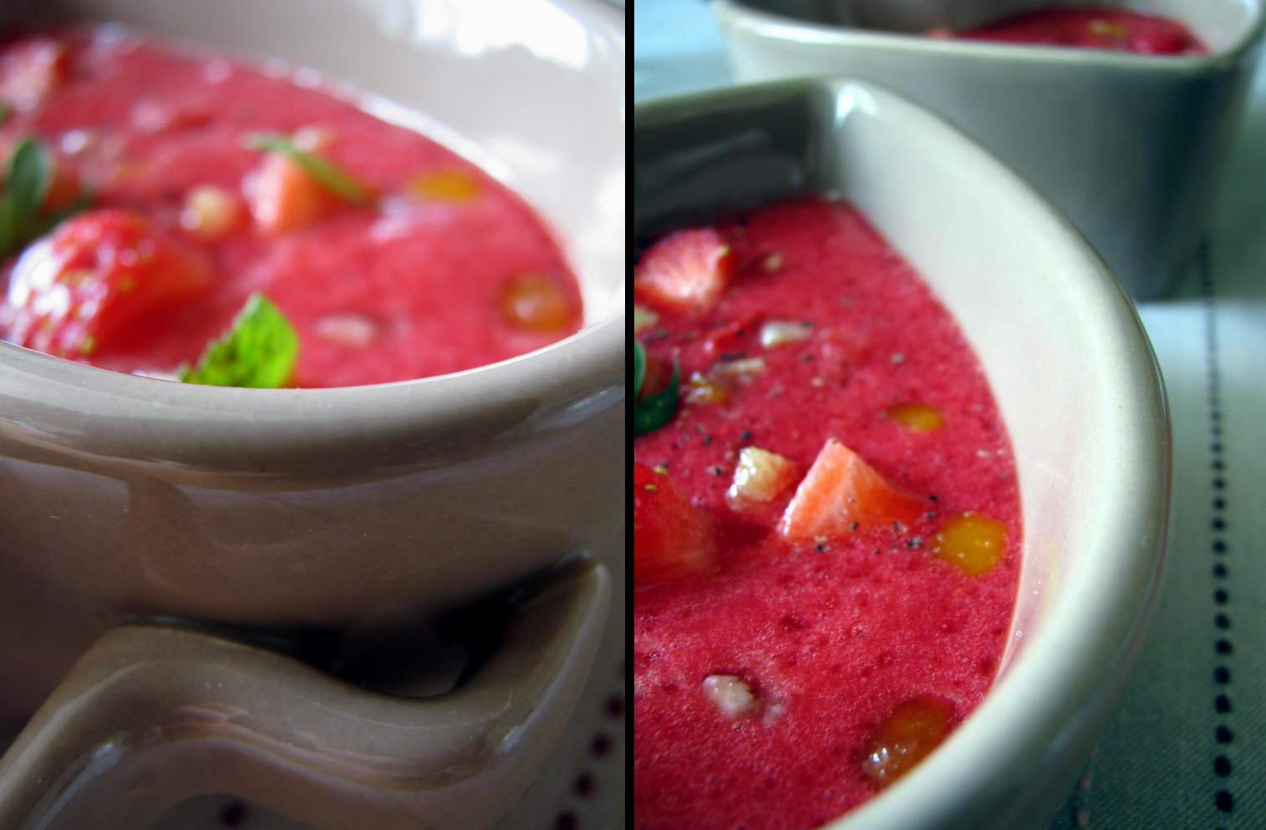

2°) Incorporer un peu de sirop de canne liquide pour sucrer à votre goût. Réserver.

3°) Détailler le 1/4 de mangue en brunoise (mini-cubes) et en quartiers les fraises. Ciseler les feuilles de menthe. Réserver.  
  
4°)Dans chaque assiette creuse, verser un peu de velouté de framboises. Parsemer de cubes de mangue, de fraises et des feuilles de menthe. Donner un tour de moulin à poivre. Servir de suite bien frais.

# TRIFLE AUX FRAISES

# Pour 4 verrines préparation 15mn cuisson 5mn 2H au frigo

|  |  |
| --- | --- |
| 500g de fraises | 2 cuillères à soupe de lait |
| 250g de mascarpone ou faisselle rians | 2 sachets de sucre vanillé |
| 12 biscuits à la cuillère | Glaçage : 100g de sucre |
| 3 cuillères à soupe de sirop de grenadine | ½ citron, 1 cuil. à soupe de cointreau |

1°) **Réservez 8 belles fraises. Equeutez et coupez-les autre en morceaux.**

2°) Dans une casserole, portez le sirop à ébullition, ajouter les fraises en morceaux. Faites cuire 5mn en mélangeant souvent, Après refroidissement, réservez 2H au frigo



3°) Fouettez le mascarpone avec le lait + sucre vanillé. Coupez les biscuits en petits morceaux.   
  
4°) Répartissez 1/3 de mascarpone dans 4 verres puis les biscuits + la compote de fraises et recommencez. Placez au frigo jusqu’au moment de servir et décorez avec les 8 fraises réservées.